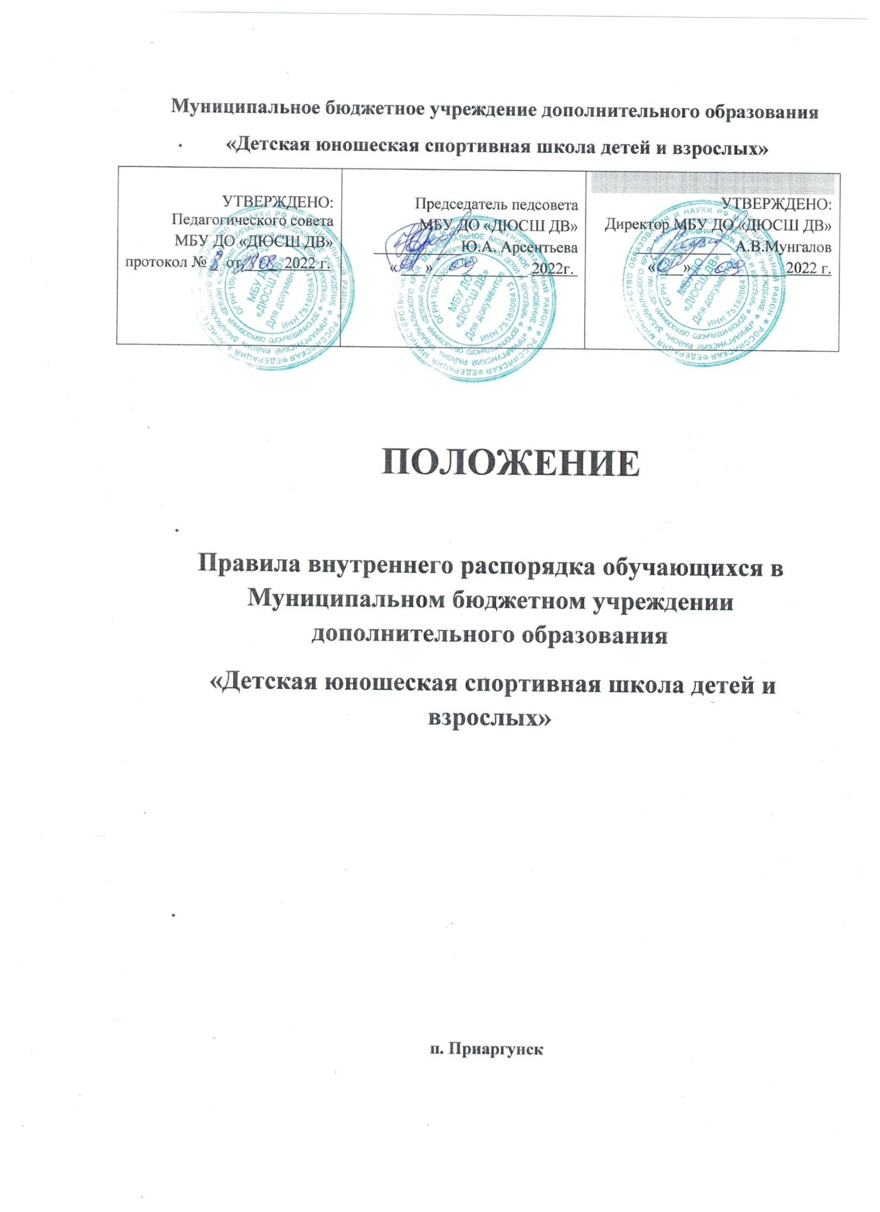

**Муниципальное бюджетное учреждение дополнительного образования**

**«Детская юношеская спортивная школа детей и взрослых»**

|  |  |  |
| --- | --- | --- |
| УТВЕРЖДЕНО:  Педагогического совета  МБУ ДО «ДЮСШ ДВ»  протокол № _ от ____  2022 г. | Председатель педсовета  МБУ ДО «ДЮСШ ДВ»  ___________Ю.А. Арсентьева  « ___»____________ 2022г. | УТВЕРЖДЕНО:  Директор МБУ ДО «ДЮСШ ДВ»  ____________ А.В.Мунгалов  « ___»____________2022 г. |

**ПОЛОЖЕНИЕ**

**Правила внутреннего распорядка обучающихся в Муниципальном бюджетном учреждении дополнительного образования**

**«Детская юношеская спортивная школа детей и взрослых»**

**п. Приаргунск**

**1. Общие положения**

1.1. Настоящие Правила внутреннего распорядка обучающихся разработаны в соответствии с Федеральным законом от 29.12.2012г. № 273-ФЗ «Об образовании в Российской Федерации» и Порядком применения к обучающимся и снятия с обучающихся мер дисциплинарного взыскания, утвержденным Министерства образования и науки Российской Федерации от 15.03.2013г. № 185, уставом МБУ ДО «ДЮСШ ДВ», с учётом мнения педагогического совета.

1.2. Настоящие Правила регулируют режим организации образовательного процесса, права и обязанности обучающихся, применение поощрения и мер дисциплинарного взыскания к обучающимся в МБУ ДО «ДЮСШ ДВ» (далее – далее Учреждение)

1.3. Дисциплина в Учреждении поддерживается на основе уважения человеческого достоинства обучающихся и педагогических работников. Применение физического и (или) психического насилия по отношению к обучающимся не допускается.

1.4. Настоящие Правила обязательны для исполнения всеми обучающимися Учреждения и их родителями (законными представителями), обеспечивающими получения обучающимися дополнительного образования.

1.5. Один экземпляр настоящих Правил хранится в учебной части Учреждения.

Текст настоящих Правил размещается на официальном сайте Учреждения в сети Интернет.

**2. Режим образовательного процесса**

2.1. Режим занятий обучающихся в Учреждении устанавливается расписанием, утверждаемым директором Учреждения по представлению педагогических работников с учётом пожеланий обучающихся, родителей (законных представителей) несовершеннолетних обучающихся, возрастных особенностей обучающихся и установленных санитарно-гигиенических норм.

2.2. Учреждение реализует дополнительные общеобразовательные программы (общеразвивающие и предпрофессиональные) в области физической культуры и спорта в течение всего календарного года, включая каникулярное время. Учебный год в учреждении начинается 1 сентября, заканчивается 30 июня. Окончательное комплектование объединений и учебной нагрузки тренеров-преподавателей устанавливается на 1 октября. Продолжительность учебного года: 46 недель в условиях Учреждения, плюс лагерь.

Во время каникул обучающиеся могут посещать учебно-тренировочные сборы, проводимые тренерами-преподавателями Учреждения, выезжать в загородные оздоровительные лагеря.

2.3. Занятия по видам спорта могут проводиться по группам и индивидуально. В целях массового обучения основам спортивной тренировки допускается работа с переменным составом обучающихся только начальной подготовки первого года обучения.

2.4. Занятия могут проводиться в любой день недели, включая воскресные дни.

2.5. Занятия для несовершеннолетних обучающихся в Учреждении начинаются не ранее 9.00 часов. Окончание занятий должно быть не позднее 20.00 часов.

2.6. Продолжительность тренировочных занятий определяется государственными санитарно-эпидемиологическими правилами и положением Учреждения:

* в группах начальной подготовки не должна превышать двух академических часов;
* в тренировочных группах – трех часов при не менее четырехразовых занятиях в неделю;

*Объем учебно-тренировочной нагрузки в неделю составляет:*

* группы начальной подготовки первого года обучения: 6 часов;
* группы начальной подготовки второго, третьего года обучения: 9 часов;
* этап начальной специализации первого года обучения: 12 часов;
* этап начальной специализации второго года обучения: 14 часов;
* этап углубленной специализации третьего года обучения: 16 часов;
* этап углубленной специализации четвертого года обучения: 18 часов;
* этап углубленной специализации пятого года обучения: 18 часов.

*Количественный состав групп составляет (минимальный/максимальный):*

* группы начальной подготовки первого года обучения: 16/25 человек;
* группы начальной подготовки второго года обучения: 14/20 человек;
* этап начальной специализации первого года обучения: 12/14 человек;
* этап начальной специализации второго года обучения: 12/14 человек;
* этап углубленной специализации третьего года обучения: 10/12 человек;
* этап углубленной специализации четвертого года обучения: 10/12 человек;
* этап углубленной специализации пятого года обучения: 10/12 человек.

Продолжительность занятий исчисляется в академических часах (1 академический час – 45 минут).

Минимальный возраст для зачисления на этапы подготовки по видам спорта

|  |  |  |  |  |  |  |
| --- | --- | --- | --- | --- | --- | --- |
| Этапы и периоды подготовки | | Минимальный возраст для зачисления | | | | |
| Баскетбол | Волейбол | Пауэрлифтинг | Хоккей с шайбой | Шахматы |
| УТ | Начальной специализации | 11-12 | 11-12 | 12 | 9 | 8 |
| НП | Свыше года | 9-10 | 9-10 | 10-11 | 8 | 8 |
| До одного года | 7-8 | 7-8 | 9 | 8 | 7 |

2.7. Объём нагрузки на тренировочном занятии определяется тренером-преподавателем в соответствии с месячным планом и учётом индивидуальных особенностей обучающихся. Возможно изменение интенсивности и объёма нагрузки на занятии в соответствии с физиологическими особенностями организма обучающихся. Месячный план составляется на основе содержания и объёмов, рекомендованных примерной программой для системы дополнительного образования детей и рабочей программой по данному виду спорта.

2.8. В каникулярное время учреждение может выезжать в спортивно-оздоровительные лагеря для продолжения учебно-тренировочных занятий.

2.9. Иные особенности режима занятий обучающихся в учреждении устанавливаются государственными санитарно-эпидемиологическими правилами и нормативами.

**3. Права, обязанности и ответственность обучающихся.**

3.1. Обучающиеся имеют право на:

3.1.1. предоставление условий для обучения с учетом особенностей психофизического развития и состояния здоровья обучающихся, в том числе получение социально-педагогической и психологической помощи, бесплатной психолого-медико-педагогической коррекции;

3.1.2, обучение по индивидуальному учебному плану, в том числе ускоренное обучение в пределах осваиваемой образовательной программы в порядке, установленном положением об обучении по индивидуальному учебному плану;

3.1.3.повторное (не более двух раз) прохождение промежуточной аттестации по виду спорта, в сроки, определяемые Учреждением, в пределах одного года с момента образования академической задолженности;

3.1.4.освоение, наряду с избранным видом спорта, по осваиваемой образовательной программе любых других видов спорта, культивируемых в Учреждении, в порядке, установленном положением об освоении дисциплин;

3.1.5.зачет результатов освоения ими образовательных программ по виду спорта в других организациях, осуществляющих образовательную деятельность, в соответствии с порядком зачета результатов освоения обучающимися дополнительных образовательных программ в других организациях, осуществляющих образовательную деятельность;

3.1.6.уважение человеческого достоинства, защиту от всех форм физического и психического насилия, оскорбления личности, охрану жизни и здоровья;

3.1.7.свободу совести, информации, свободное выражение собственных взглядов и убеждений;

3.1.8 каникулы в соответствии с календарным графиком (п. 2.1–2.2 настоящих Правил);

3.1.9.перевод для получения образования по другой форме обучения и форме получения образования в порядке, установленном законодательством об образовании;

3.1.10.перевод в другую образовательную организацию, реализующую образовательную программу соответствующего уровня, в порядке, предусмотренном федеральным органом исполнительной власти, осуществляющим функции по выработке государственной политики и нормативно-правовому регулированию в сфере образования;

3.1.11.участие в управлении Учреждения в порядке, установленном уставом Учреждения;

3.1.12.ознакомление со свидетельством о государственной регистрации, с уставом, с лицензией на осуществление образовательной деятельности, с учебной документацией, другими документами, регламентирующими организацию и осуществление образовательной деятельности Учреждения;

3.1.13.обжалование локальных актов Учреждения в установленном законодательством РФ порядке;

3.1.14.бесплатное пользование учебными пособиями, средствами обучения и воспитания в пределах федеральных государственных образовательных стандартов, библиотечно-информационными ресурсами, учебной базой Учреждения;

3.1.15.пользование в установленном порядке лечебно-оздоровительной инфраструктурой, объектами культуры и объектами спорта Учреждения (при наличии таких объектов);

3.1.16.развитие своих творческих способностей и интересов, включая участие в конкурсах, олимпиадах, выставках, смотрах, физкультурных и спортивных мероприятиях, в том числе в официальных спортивных соревнованиях и других массовых мероприятиях;

3.1.17.поощрение за успехи в физкультурной, спортивной, общественной, научной, научно-технической, творческой, экспериментальной и инновационной деятельности в соответствии с п. 4.1 настоящих Правил;

3.1.18.благоприятную среду жизнедеятельности без окружающего табачного дыма и охрану здоровья от воздействия окружающего табачного дыма и последствий потребления табака;

3.1.19.посещение по своему выбору мероприятий, которые проводятся в Учреждении и не предусмотрены учебным планом, в порядке, установленном соответствующим положением;

3.1.20.обращение в комиссию по урегулированию споров между участниками образовательных отношений.

3.2. Обучающиеся обязаны:

3.2.1.добросовестно осваивать образовательную программу, выполнять индивидуальный учебный план, в том числе посещать предусмотренные учебным планом или индивидуальным учебным планом тренировочные занятия, осуществлять самостоятельную подготовку к ним, выполнять задания, данные педагогическими работниками в рамках образовательной программы;

3.2.2.ликвидировать академическую задолженность в сроки, определяемые Учреждением;

3.2.3.выполнять требования устава, настоящих Правил и иных локальных нормативных актов Учреждения по вопросам организации и осуществления образовательной деятельности;

3.2.4.заботиться о сохранении и укреплении своего здоровья, стремиться к нравственному, духовному и физическому развитию, и самосовершенствованию;

3.2.5.немедленно информировать педагогического работника, ответственного за осуществление мероприятия, о каждом несчастном случае, произошедшим с ними или очевидцами которого они стали;

3.2.6.уважать честь и достоинство других обучающихся и работников Учреждения, не создавать препятствий для получения образования другими обучающимися;

3.2.7. бережно относиться к имуществу Учреждения;

3.2.8. соблюдать режим организации образовательного процесса, принятый в Учреждении;

3.2.9.находиться на объектах Учреждения только в сменной обуви, иметь опрятный и ухоженный внешний вид. На тренировочных занятиях присутствовать только в одежде спортивного стиля. На тренировочных занятиях, требующих специальной формы одежды присутствовать только в специальной одежде и обуви;

3.2.10. соблюдать нормы законодательства в сфере охраны здоровья граждан от воздействия окружающего табачного дыма и последствий потребления табака;

3.2.11. не осуществлять действия, влекущие за собой нарушение прав других граждан на благоприятную среду жизнедеятельности без окружающего табачного дыма и охрану их здоровья от воздействия окружающего табачного дыма и последствий потребления табака;

3.2.12. своевременно проходить все необходимые медицинские осмотры.

3.3. Обучающимся запрещается:

3.3.1. приносить, передавать, использовать в Учреждении и на ее территории оружие, спиртные напитки, табачные изделия, токсические и наркотические вещества и иные предметы и вещества, способные причинить вред здоровью участников образовательного процесса и (или) деморализовать образовательный процесс;

3.3.2. приносить, передавать использовать любые предметы и вещества, могущие привести к взрывам, возгораниям и отравлению;

3.3.3. иметь неряшливый и вызывающий внешний вид;

3.3.4. применять физическую силу в отношении других обучающихся, работников Учреждения и иных лиц;

3.4. За неисполнение или нарушение устава МБУ ДО «ДЮСШ ДВ», настоящих Правил и иных локальных нормативных актов по вопросам организации и осуществления образовательной деятельности учащимся несут ответственность в соответствии с настоящими Правилами.

**4. Поощрения и дисциплинарное воздействие.**

4.1. За образцовое выполнение своих обязанностей, достижения на олимпиадах, конкурсах, смотрах и за другие достижения в тренировочной деятельности к обучающимся школы могут быть применены следующие виды поощрений:

- объявление благодарности обучающемуся;

- направление благодарственного письма родителям (законным представителям) обучающегося;

- награждение почетной грамотой и (или) дипломом;

-награждение ценным подарком;

4.2. Процедура применения поощрений

4.2.1. Объявление благодарности обучающемуся, объявление благодарности законным представителям обучающегося, направление благодарственного письма по месту работы законных представителей обучающегося могут применять все педагогические работники Учреждения при проявлении обучающимися активности с положительным результатом.

4.2.2. Награждение почетной грамотой (дипломом) может осуществляться администрацией Учреждения по представлению тренера-преподавателя за особые успехи, достигнутые обучающимся по виду спорта на уровне Учреждения и (или) Отдела по физической культуры и спорту администрации Приаргунского района.

.

4.3. За нарушение устава, настоящих Правил и иных локальных нормативных актов Учреждения к обучающимся могут быть применены следующие меры дисциплинарного воздействия:

- меры воспитательного характера;

- дисциплинарные взыскания.

4.4. Меры воспитательного характера представляют собой действия администрации Учреждения, ее педагогических работников, направленные на разъяснение недопустимости нарушения правил поведения Учреждения, осознание обучающимся пагубности совершенных им действий, воспитание личных качеств обучающегося, добросовестно относящегося к учебе и соблюдению дисциплины.

4.5. К обучающимся могут быть применены следующие меры дисциплинарного взыскания:

- замечание;

- выговор;

- отчисление из Учреждения.

4.6. Применение дисциплинарных взысканий

4.6.1. Дисциплинарное взыскание применяется не позднее одного месяца со дня обнаружения дисциплинарного проступка и не позднее шести месяцев со дня его совершения, не считая времени болезни обучающегося, пребывании его на каникулах, а также времени, необходимого на учет мнения педагогического совета, но не более семи учебных дней со дня представления директору Учреждения мотивированного мнения указанных советов в письменной форме.

За каждый дисциплинарный проступок может быть применено только одно дисциплинарное взыскание.

При наложении дисциплинарного взыскания действует принцип рецидива, когда за один и тот же проступок, совершенный в течение года, наказание ужесточается.

4.6.2. Дисциплинарные взыскания не применяются в отношении обучающихся групп начальной подготовки, обучающихся возрастом младше 12 лет.

4.6.3. Применению дисциплинарного взыскания предшествует дисциплинарное расследование, осуществляемое на основании письменного обращения к директору Учреждения того или иного участника образовательных отношений.

4.6.4. При получении письменного заявления о совершении обучающимся дисциплинарного проступка директор в течение трех рабочих дней передает его в комиссию по урегулированию споров между участниками образовательных отношений. Комиссия в своей деятельности руководствуется соответствующим положением.

4.6.5. В случае признания обучающегося виновным в совершении дисциплинарного проступка комиссией выносится решение о применении к нему соответствующего дисциплинарного взыскания.

4.6.6. Отчисление обучающегося в качестве меры дисциплинарного взыскания применяется, если меры дисциплинарного воздействия воспитательного характера не дали результата, обучающийся имеет не менее двух дисциплинарных взысканий в текущем учебном году и его дальнейшее пребывание в Учреждении оказывает отрицательное влияние на других обучающихся, нарушает их права и права работников, а также нормальное функционирование Учреждения.

Отчисление несовершеннолетнего обучающегося как мера дисциплинарного взыскания не применяется, если сроки ранее примененных к нему мер дисциплинарного взыскания истекли, и (или) меры дисциплинарного взыскания сняты в установленном порядке.

4.6.7. Решение об отчислении обучающегося, как мера дисциплинарного взыскания принимается с учетом мнения его законных представителей и с согласия комиссии по делам несовершеннолетних и защите их прав. Решение об отчислении детей-сирот и детей, оставшихся без попечения родителей, принимается с согласия комиссии по делам несовершеннолетних и защите их прав и органа опеки, и попечительства.

4.6.8. Учреждение обязано незамедлительно проинформировать орган местного самоуправления, осуществляющий управление в сфере образования (указывается какой именно), об отчислении несовершеннолетнего обучающегося в качестве меры дисциплинарного взыскания.

4.6.9. Дисциплинарное взыскание на основании решения комиссии объявляется приказом директора. С приказом обучающийся и его родители (законные представители) знакомятся под роспись в течение трех учебных дней со дня издания, не считая времени отсутствия обучающегося в Учреждении. Отказ обучающегося, его родителей (законных представителей) ознакомиться с указанным приказом под роспись оформляется соответствующим актом.

4.6.10. Обучающийся и (или) его родители (законные представители) вправе обжаловать в комиссию по урегулированию споров между участниками образовательных отношений меры дисциплинарного взыскания и их применение.

4.6.11. Если в течение года со дня применения меры дисциплинарного взыскания к обучающемуся не будет применена новая мера дисциплинарного взыскания, то он считается не имеющим меры дисциплинарного взыскания.

4.6.12. Директор Учреждения имеет право снять меру дисциплинарного взыскания до истечения года со дня ее применения по собственной инициативе, просьбе самого обучающегося, его родителей (законных представителей), ходатайству управляющего совета Учреждения.

**5. Защита прав обучающихся.**

5.1. В целях защиты своих прав обучающиеся и их законные представители самостоятельно или через своих представителей вправе:

- направлять в органы управления Учреждения обращения о нарушении и (или) ущемлении её работниками прав, свобод и социальных гарантий обучающихся;

- обращаться в комиссию по урегулированию споров между участниками образовательных отношений;

- использовать не запрещенные законодательством РФ иные способы защиты своих прав и законных интересов.

6. Срок действия настоящих Правил бессрочный.